OBJETIVO 2
ALCANCE: 2
RESPONSABLES DE LA APLICACIÓN DEL PROCEDIMIENTO: 2
METODOLOGÍA: 3
HISTORIAL DE CAMBIOS 4

OBJETIVO: Especificar las metodologías de revisión de las apuestas de casino en la gestión del riesgo que permita la detección razonable de patrones irregulares.

ALCANCE: Inicia desde la revisión de las apuestas de casino generadas en la operación y finaliza, incluye: Detección de patrones irregulares, operaciones sospechosas, gestión de alertas y finaliza con toma de decisiones como: inactivaciones de juegos y/o usuarios, etc.

RESPONSABLES DE LA APLICACIÓN DEL PROCEDIMIENTO: Gestor de riesgo

DEFINICIONES:

- Jineteo: Comportamiento propio de las agencias físicas, cuando incurren en abuso del modelo de negocios aumentando de manera inadecuadas las comisiones percibidas.

- Abuso de bonos: Practica inadecuada de los usuarios en la cual realizan redenciones de bonos sin mostrar una intención real de juego.

- Cashbacks: Tipo de promocionales en los que se retorna un porcentaje de las perdidas que hayan tenido los usuarios en los juegos y en el periodo de tiempo establecido en TyC.

- Deltas: Topes de montos establecidos para realizar revisiones.

- Spins: Denominación que se da a los tickets o apuestas de casino.

METODOLOGIA

Las revisiones de las apuestas de casino se realizan de manera diaria estableciendo políticas para la definición de deltas de valor apostado; y estas a su vez, deben permitir la mitigación de comportamientos fraudulentos como: Colusión, jineteo, abuso de bonos, por medio de la valoración de patrones de riesgo.

Estas revisiones se centran en juegos los de casino como: Ruleta, Baccarat, Blackjack, juegos de dados, etc. Donde se pueden presentar patrones de juego como: Apuestas cruzadas, que ayudan a los usuarios fraudulentos a materializar riesgos como: Jineteo, colusión, etc. Estos juegos de casino son en los que los usuarios pueden realizar cruces de apuesta, dado que tienen selecciones que se consideran doble vía (ejemplo apostar al player y al banker en Baccarat) son la Ruleta y Baccarat, a continuación, se muestran ejemplos de este tipo de comportamientos.

Apuestas cruzadas en casino en vivo.

- Ruleta.

En esta modalidad por lo general se pueden identificar 2 usuarios jugando con un mismo código o número de ronda, en el cual uno de ellos realiza una apuesta tipo “Under” es decir al grupo de números del 1-18, mientras que el otro usuario realiza una apuesta tipo “over” la cual se centra en el grupo de números contrario, es decir, del 19-36 (apuestas realizadas por el mismo importe), también se observa que uno de ellos realiza una apuesta mínima al número cero (0) para de esta manera evitar cualquier perdida en las predicciones realizadas si la esfera llegase a caer en dicho número.

Ejemplo.

Usuarios A y B.

- Los usuarios toman lugar en una misma mesa de Roulette, realizando apuestas encontradas entre sí, las cuales tienen la misma relación de pago, de 2 a 1.
- El usuario A realiza una apuesta tipo “Under”, de $80.000 al conjunto de números del 1 al 18, mientras que el usuario B realiza una apuesta tipo “Over”, por igual valor, al conjunto de números de 19 al 36.
- Uno de los usuarios realiza una apuesta mínima al número cero “0”, el cual tienen una relación de pago de 35 a 1. Cubriendo todo el conjunto de números posibles de la Roulette.
- Con dicho comportamiento, se asume un mínimo de porcentaje de pérdida por 2% del valor apostado, realizando una alta frecuencia de apuestas en esta modalidad, evidenciando que no hay una real intención de juego.

Usuario A.

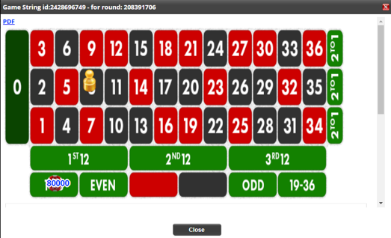

Usuario B.

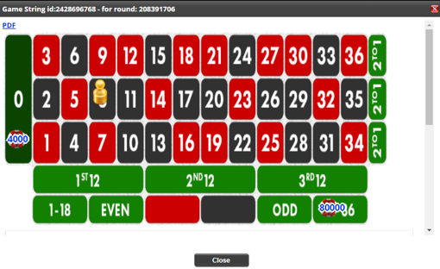

- Baccarat.

Apuestas en casino Live Baccarat: El usuario toma lugar en una mesa de Baccarat, cuya dinámica de juego le permite realizar apuestas cruzadas, es decir, “Player” vs “Banker”, aprovechando dicha dinámica para asumir un mínimo porcentaje de pérdida por el 2,5% del valor apostado, realizando una alta frecuencia de apuestas cruzadas por igual valor. El usuario solo apuesta el 50% del valor depositado para cumplir con las condiciones de retiro, sin presentar una real intención de juego.

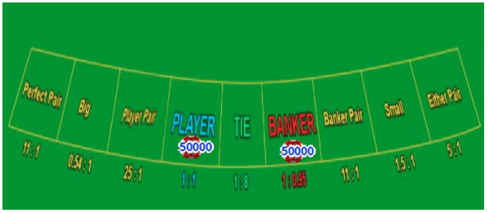

El usuario apuesta el máximo valor permitido por el juego, en apuestas encontradas de igual valor. A continuación, se presenta la frecuencia de esta modalidad de apuestas:

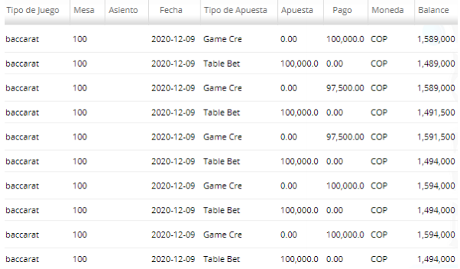

Nota: En Baccarat dos usuarios pueden realizar apuestas cruzadas, por ejemplo, el usuario A puede apostar S/. 2.000 a la opción: Banker y el usuario B puede apostar S/. 2.000 a la opción: Player y de esta manera el valor de premios tendrá una similitud con el valor total apostado por ambos.

Casino Slot.

En esta vertical de casino no se presentan casos en los que 2 o más usuarios se organicen para realizar apuestas cruzadas en los juegos de Ruleta y Baccarat, ya que, las sesiones de juego son individuales o únicas; Sin embargo, algunos de los juegos disponibles no se encuentran parametrizados para evitar que los usuarios puedan realizar este tipo de apuestas.

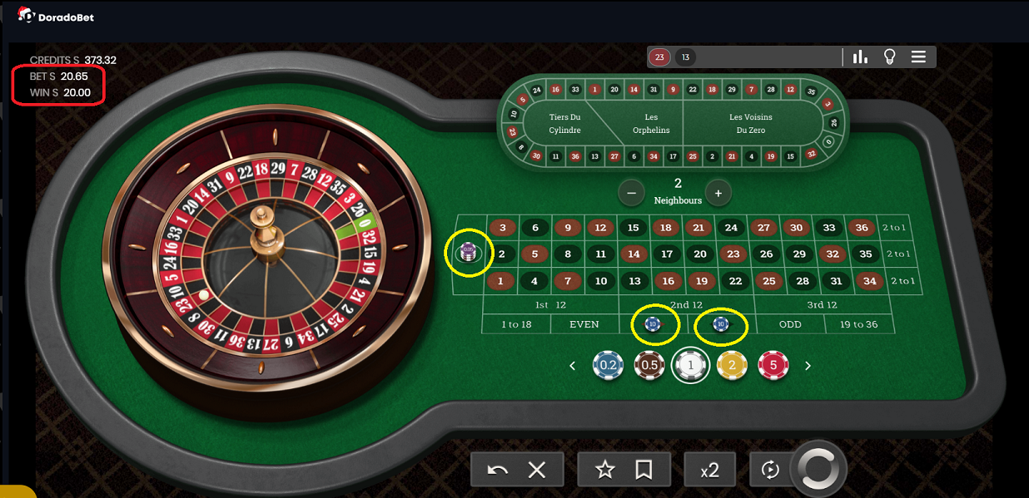

NOTA: Cuando se encuentran juegos que no se encuentren parametrizados se realiza la solicitud al proveedor para que sean implementados los limites correspondientes, en caso de que el proveedor por alguna razón tecnológica o de negocio no pueda efectuar dicha limitación, se procederá con la inactivación del juego para mitigar riesgos de colusión, jineteo, abuso de bonos o fraudes.

Revisión de juegos de casino con retorno superior al 100% (utilidad negativa)

Esta revisión se centra en los juegos o proveedores de casino slot; los cuales, dejan una utilidad negativa constante a la casa de apuestas y el principal objetivo de esta revisión es identificar aquellos usuarios quienes puedan estar generando esta afectación y el origen de esta.

Este tipo de incidencias puede estar relacionada con diversos factores, como: Importe de apuesta promedio de los usuarios, matemática interna de los juegos, error en los multiplicadores o bonificaciones de estos.

Esta revisión se realiza en el BackOffice de Virtualsoft; específicamente, en el reporte de casino y se realiza el análisis de los proveedores y juegos que cumplan con los parámetros antes mencionados y se mide la evolución de los valores de apuesta, premios, premios bonos, GGR y margen que ha presentado el juego en los periodos de tiempo consultados. En caso de identificarse anomalías en estos, se procede con la identificación de los usuarios y la posterior revisión de su comportamiento de apuesta e historial transaccional. Luego se envía la información de los hallazgos al área comercial para que el juego sea sometido a revisión por parte del proveedor y para tomar las decisiones correspondientes con este.
Flujo de procesos de revisión de comportamientos inusuales en casino.

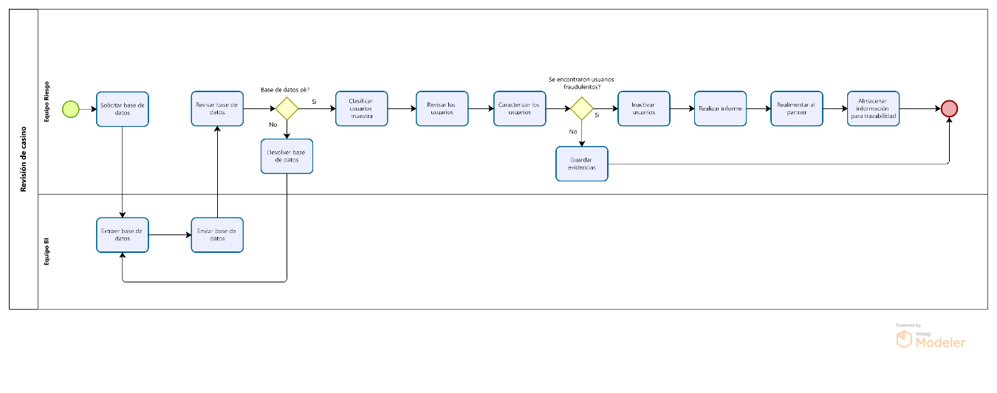

Flujo de procesos de revisión de juegos con GGR negativo.

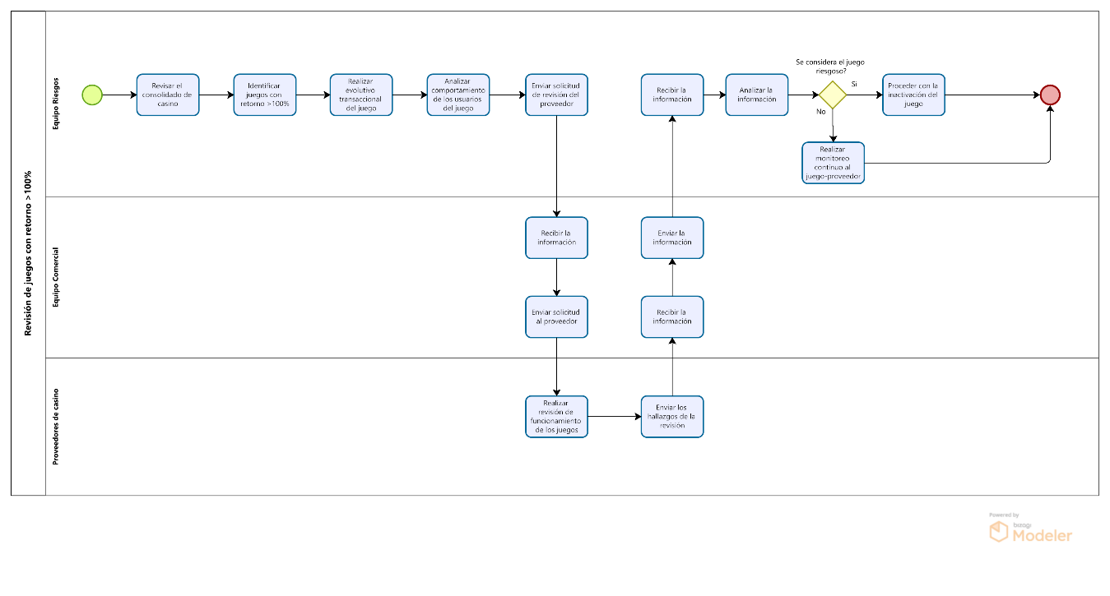

HISTORIAL DE CAMBIOS

HISTORIAL DE CAMBIOS Y REVISIONES
La naturaleza de los cambios de los documentos son los siguientes:
- Creación del Documento.  - Ajustes en el contenido.  - Adecuación de la Norma Fundamental.  - Adecuación de las Normas Legales.  - Modificación del nombre |  |  | - Cambios de la Estructura.  - Unificación de los documentos.  - Revisión sin modificaciones.  - División del Documento.
Versión | Fecha | Revisó |  | Aprobó | Naturaleza de los Cambio
 |  |  |  |  | 1 | 2 | 3 | 4 | 5 | 6 | 7 | 8 | 9
1.0 | 21/10/2022 | Gestor PM |  | Director PM | X

